5 класс (5). 16-23 ноября
Тема: дважды гармонические лады.
Нам уже известны гармонический мажор и гармонический минор.
В гармоническом мажоре понижается VI ступень, а в дважды гармоническом мажоре добавляется ещё понижение II ступени.
В гармоническом миноре повышается VII ступень, а в дважды гармоническом миноре добавляется ещё повышение IV ступени. Во всех изменяемых ступенях знаки пишутся в гамме перед нотой.
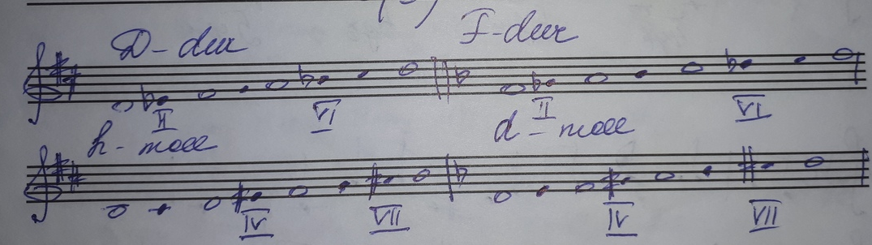
Д/З: выучить новую тему. Построить дважды гармонические лады: G,B,e,g. Построить, играть и петь Д7 с обращением и разрешением в тональности F moll. Петь №469, 476.

